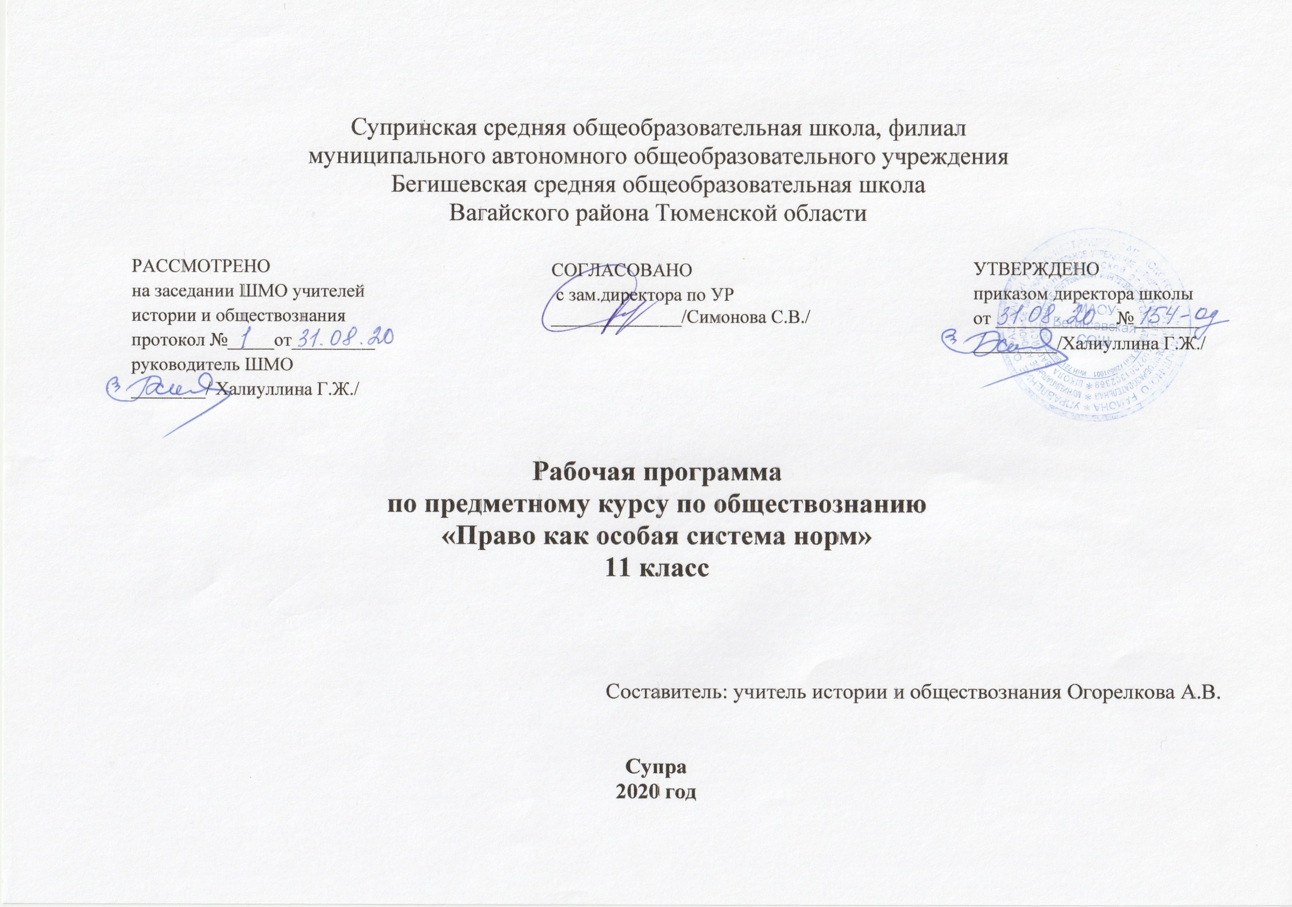
Планируемые результаты освоения учебного предмета

Личностные результаты:
- мотивированность и направленность на активное и созидательное участие в будущем в общественной и государственной жизни;
- заинтересованность не только в личном успехе, но и в развитии различных сторон жизни общества, в благополучии и процветании своей Родины;
- наличие ценностных ориентиров, основанных на идеях патриотизма, любви и уважения к Отечеству, на отношении к человеку, его правам и свободам как высшей ценности;
- стремление к укреплению исторически сложившегося государственного единства; признание равноправия народов, единства разнообразных культур; осознание необходимости поддержания гражданского мира и согласия и своей ответственности за судьбу страны перед нынешними и грядущими поколениями;
- убежденность в важности для общества семьи и семейных традиций; уважительное отношение к окружающим, умение соблюдать культуру поведения при взаимодействии со взрослыми и сверстниками;
- способность выбирать целевые и смысловые установки в своих действиях и поступках по отношению к окружающим, выражать собственное отношение к явлениям современной жизни.
Метапредметные результаты:
- регулятивные УУД:
- самостоятельно обнаруживать и формулировать учебную проблему, определять цель работы, ставить задачи, планировать – определять последовательность действий и прогнозировать результаты работы;
- выдвигать версии решения проблемы, осознавать (и интерпретировать в случае необходимости) конечный результат, выбирать средства достижения цели из предложенных, а также искать их самостоятельно;
- составлять (индивидуально или в группе) план решения учебной задачи;
- работая по плану, сверять свои действия с целью и при необходимости исправлять ошибки самостоятельно (в том числе и корректировать план);
- в диалоге с учителем совершенствовать самостоятельно выбранные критерии оценки;
- познавательные УУД:
- проводить наблюдение под руководством учителя и объяснять полученные результаты;
- осуществлять расширенный поиск информации с использованием ресурсов библиотек и Интернета;
- работать с разными источниками информации, анализировать и оценивать информацию, преобразовывать ее из одной формы в другую;
- анализировать, сравнивать, классифицировать, самостоятельно выбирая критерии для указанных логических операций; обобщать факты и явления;
- давать определения понятий;
- коммуникативные УУД:
- самостоятельно организовывать учебное взаимодействие в группе (определять общие цели, договариваться друг с другом и т.д.);
- в дискуссии выдвигать аргументы и контраргументы;
- адекватно использовать речевые средства для аргументации своей позиции, сравнивать различные точки зрения, различать мнение и доказательство (аргументы), факты;
- критично относиться к своему мнению, с достоинством признавать ошибочность своего мнения и корректировать его;
- уметь взглянуть на ситуацию с иной позиции и договариваться с людьми иных позиций;
- оценивать свои учебные достижения, поведение, черты характера с учетом мнения других людей.
Предметные результаты:
- в познавательной (интеллектуальной) сфере:
- понимать смысл ключевых понятий правоведения; уметь объяснять их с позиций явлений социальной действительности;
- характеризовать явления общественно-политической жизни;
- иметь относительно целостное представление об обществе и человеке, механизмах и регуляторах деятельности людей;
- сравнивать основные процессы и явления, происходящие в современном обществе, делать выводы и умозаключения на основе сравнения;
- в ценностно-мотивационной сфере:
- осознавать побудительную роль мотивов в деятельности человека, место ценностей в мотивационной структуре личности, их значения в жизни человека и развитии общества;
- знать основные нравственные и правовые понятия, нормы и правила, понимать, что они являются решающими регуляторами общественной жизни; уметь применять эти нормы и правила, анализируя и оценивая реальные социальные ситуации; руководствоваться этими нормами и правилами в повседневной жизни;
- знать и уметь применять ценностные установки, необходимые для сознательного выполнения старшими подростками основных социальных ролей в пределах своей дееспособности;
- в ценностно-ориентационной сфере:
- анализировать и оценивать последствия своих слов и поступков;
- демонстрировать приверженность гуманистическим и демократическим ценностям, патриотизм и гражданскую позицию;
- уметь преодолевать разногласия с помощью приемов и техник преодоления конфликтов;
- в сфере трудовой деятельности:
- осознавать значения трудовой деятельности для личности и для общества;
- оценивать значение труда как одного из основных видов деятельности человека, знать основные требования трудовой этики в современном обществе, правовые нормы, регулирующие трудовую деятельность несовершеннолетних.
- в коммуникативной сфере:
- понимать значение коммуникации в межличностном общении;
- знать определяющие признаки коммуникативной деятельности в сравнении с другими видами деятельности, а также новые возможности для коммуникации в современном обществе, уметь использовать современные средства связи и коммуникации для поиска и обработки необходимой социальной и общественно-политической информации;
- понимать язык массовой социально-политической коммуникации, позволяющий осознанно воспринимать соответствующую информацию;
- уметь взаимодействовать в ходе выполнения групповой работы, вести диалог, участвовать в дискуссии, аргументировать собственную точку зрения.
Содержание учебного предмета

Государство и право (3 часа).
Теории происхождение государства и права. Развитие права в современной России. Понятие и функции государства. Формы государства: формы правления, формы государственного устройства, политический режим. Государственный суверенитет. Взаимосвязь права и государства. Понятие и признаки правового государства. Место права в системе социального регулирования. Основные функции права. Механизм правового регулирования. Эффективность права.
Право как особая система норм (5 часов).
Современные подходы к пониманию права. Понятие нормы и виды норм поведения. Несоциальные нормы. Социальные нормы: ритуалы, обряды, мифы, обычаи, религиозные, правовые, моральные (нравственные), политические, эстетические нормы, нормы этикета. Соотношение права и морали. Признаки права (системность, обязательность, определенность, официальность, принудительность). Определение права. Назначение права в обществе. Источники права. Нормативный акт: понятие и виды. Законы как главный нормативный акт. Правовые нормы: понятие и их система. Отрасли права и их классификация (материальное и процессуальное право). Понятие правоотношение. Правомерное поведение.
Понятие правонарушения. Виды правонарушений (преступления и проступки). Причины правонарушений. Понятие юридической ответственности и ее цели. Виды юридической ответственности (уголовная, административная, дисциплинарная, гражданская, финансовая).
Конституционное право (7 часов).
Понятие конституции, ее виды. Принятие Конституции Российской Федерации и её общая характеристика. Структура Конституции РФ. Особенности изменения (пересмотра, внесения поправок) действующей Конституции РФ. Достоинства и недостатки основного закона России.
Понятие конституционного строя. Содержание вступительной части Конституции. Российская Федерация – демократическое федеративное правовое государство с республиканской формой правления. Социальное государство. Светское государство. Человек – его права и свободы – высшая ценность. Многонациональный народ России – носитель суверенитета и источник власти. Субъекты осуществления государственной власти. Прямое действие Конституции РФ.
Понятие и принципы гражданства в РФ. Основания и порядок приобретения гражданства в РФ. Двойное гражданство. Гражданство и брак. Основания и порядок прекращения гражданства в РФ. Государственные органы по делам гражданства. Правовой статус беженцев и вынужденных переселенцев. Право на политическое убежище и порядок решения дел о гражданстве РФ.
Равенство субъектов Федерации. Целостность и неприкосновенность территории Российской Федерации. Виды субъектов РФ. Состав субъектов Федерации. Предметы ведения субъектов Предметы совместного ведения Федерации и ее субъектов.
Президент Российской Федерации. Статус главы государства. Гарант Конституции РФ, прав и свобод человека и гражданина. Полномочия Президента РФ. Условия досрочного прекращения полномочий Президента или отрешения его от должности.
Федеральное Собрание РФ. Парламентаризм. Две платы Федерального Собрания – Совет Федерации и Государственная Дума, их состав и способы формирования. Предметы ведения Совета Федерации и Государственной Думы. Законотворческий процесс: порядок принятия и вступления в силу законов Российской Федерации.
Правительство РФ, порядок формирования и его состав. Структура федеральных органов исполнительной власти. Компетенция Правительства Российской Федерации и порядок прекращения его полномочий. Ответственность Правительства.
Права человека (3 часа).
Права и свободы человека и гражданина, закреплённые во второй главе Конституции РФ. Всеобщая декларация прав человека. Соотношение прав и обязанностей. Международные договоры о правах человека. Гражданские, политические, экономические, социальные и культурные права. Права ребёнка. Международная защита прав человека в условиях военного времени.
Экологическое право (1 час).
Общая характеристика экологического права. Понятия окружающая среда, природная среда. Право человека на благоприятную окружающую среду. Способы защиты экологических прав. Экологические правонарушения.

Семейное право (2 часа).
Семейное право как отрасль права, регулирующая личные и имущественные отношения между гражданами, возникающие из брака и рождения детей (принятия их на воспитание). Понятие и функции семьи. Понятие брака. Порядок заключения брака. Условия заключения брака. Расторжение брака. Личные права и обязанности супругов. Имущественные права и обязанности супругов. Права и обязанности родителей и детей. родителей.
Трудовое право и социальная защита (3часа).
Необходимость регулирования трудового процесса и трудовое право как отрасль права, регулирующая применение наемного труда. Источники трудового права (Конституция Российской Федерации, Трудовой кодекс РФ, отдельные законы о труде, подзаконные нормативные акты). Занятость граждан. Трудоустройство. Граждане как субъекты трудового права. Работодатели. Гарантии при приеме на работу. Документы, необходимые при поступлении на работу. Трудовой договор: его содержание и форма. Увольнение работников: 1) по инициативе работника (ст. 80 ТК); 2) по инициативе администрации (ст. 81 ТК). Оформление увольнения. Рабочее время. Время отдыха. Особенности регулирования труда молодежи: поступление на работу, запреты на отдельные виды работ, ограничения в переноске тяжестей, нормы труда (выработки) для молодых рабочих, отпуска, предоставляемые несовершеннолетним, оплата труда несовершеннолетних. Трудоустройство несовершеннолетних и их увольнение. Страхование. Виды социальной помощи по государственному страхованию (медицинская помощь, пособия по временной нетрудоспособности, пособия по беременности и родам, пособие по уходу за ребенком, ежемесячное пособие на ребенка, единовременные пособия). Пенсии и их виды (по старости, по инвалидности, по случаю потери кормильца).
Гражданское право (4 часа).
Понятие и источники гражданского права. Понятие права собственности. Гражданский кодекс Российской Федерации как основной нормативный акт гражданского права, упорядочивающий отношения собственности. Содержание права собственности. Определение права собственности. Основания возникновения права собственности. Интеллектуальная собственность. Субъекты права собственности. Граждане как собственники. Гражданская правоспособность. Гражданская дееспособность. Наследование имущества. Договоры: понятие, принципы, форма, порядок заключения. Отдельные виды гражданско-правовых договоров. Защита имущественных и неимущественных прав: 1) силами самого собственника; 2) с помощью средств государства (уголовная, административная, гражданская (имущественная) ответственность). Защита прав потребителей. Защита неимущественных прав (чести, достоинства, имени): уголовно-правовая и гражданско-правовая.
Процессуальное право (4 часа).
Понятие процессуальное право. Гражданский процесс, его основные принципы. Участники гражданского процесса. Доказательства и доказывание. Процессуальные сроки. Прохождение дела в суде. Стадии судебного процесса. Судебное решение. Обжалование решений. Исполнение судебных решений.
Арбитражный процесс как специфическая отрасль гражданского процесса и его особенности.
Уголовный процесс, его основные принципы и участники. Меры процессуального принуждения. Досудебное производство. Судебное производство (прохождение дела в суде) и его стадии. Суд присяжных заседателей. Административная юрисдикция. КоАП РФ. Органы, полномочные рассматривать дела об административных правонарушениях. Субъекты административной ответственности. Административные наказания. Порядок рассмотрения дел, обжалование постановлений.
Конституционное судопроизводство, его отличие от других судебных систем. Основные принципы. Право на обращение в Конституционный Суд РФ. Основные стадии конституционного судопроизводства. Постановления (определения) Конституционного Суда как источник права с высшим статусом.
Правовая культура и правосознание (1 час).
Определение понятий правовая культура и правосознание. Правовая культура общества.
Правовая культура личности. Основные элементы правовой культуры. Связь правовой культуры с правосознанием. Правосознание - один из компонентов правовой культуры. Уровни правосознания: обыденный, профессиональный, теоретический. Совершенствование правовой культуры. Правовая безграмотность, правовой нигилизм, правовой цинизм.
Итоговое обобщение и повторение по теме "Право"

Тематическое планирование

№ п\п | Наименование разделов и тем | Кол-во часов
 | Государство и право | 3 ч.
1 | Происхождения государства и права. Современное российское право. | 1
2 | Государство, его признаки и формы. | 1
3 | Понятие и признаки правового государства. | 1
 | Право как особая система норм | 5 ч.
4 | Право в системе социальных норм | 1
5 | Система права. Источники права. | 1
6 | Правоотношения. Правонарушения. | 1
7 | Юридическая ответственность, ее виды. | 1
 | Конституционное право | 7 ч.
8 | Понятие Конституции, ее виды. Конституция РФ. | 1
9 | Гражданство РФ. | 1
10 | Федеративное устройство РФ | 1
11 | Президент РФ | 1
12 | Федеральное собрание РФ | 1
13 | Правительство РФ | 1
14 | Права и свободы человека и гражданина. Права ребенка. | 1
 | Права человека | 3 ч.
15 | Гражданские, политические права. | 1
16 | Экономические, социальные и культурные права. | 1
17 | Международная защита прав человека. | 1
 | Экологическое право | 1 ч.
18 | Экологическое право | 1
 | Семейное право | 2 ч.
19 | Понятие и источники семейного права. Брак, условия его заключения и расторжения. | 1
20 | Права и обязанности супругов. Права и обязанности родителей и детей. | 1
 | Трудовое право и социальная защита | 3 ч.
21 | Законодательство о труде. Коллективный договор. Трудовой договор. | 1
22 | Труд молодёжи. | 1
23 | Страхование и пенсионное дело. | 1
 | Гражданское право | 4 ч.
24 | Понятие и источники гражданского права. | 1
25 | Гражданская правоспособность и дееспособность. Гражданские права несовершеннолетних. | 1
26 | Право собственности и его содержание. | 1
27 | Защита имущественных и неимущественных прав. Защита прав потребителей. | 1
 | Процессуальное право | 4 ч.
28 | Гражданский процесс. Арбитражный процесс. | 1
29 | Уголовный процесс. | 1
30 | Административная юрисдикция. | 1
31 | Конституционное судопроизводство. | 1
 | Правовая культура и правосознание | 1 ч.
32 | Правовая культура и правосознание | 1
33 | Контрольная работа по теме "Право" | 1
34 | Итоговое обобщение и повторение по теме "Право" | 1
 | Итого: | 34 ч.

